Test Project Module 3
(Packaging)(パッケージ)

Submitted by: Group 3

Ahmed Al-Harassi (OM)
Chun-Liang Lin (TW)
Anne Grandt (NO)
Vivian de Oliveira Preto (BR)
Sarah Jones (AU), Patricia Dupuis (FR)
Lars Ake Flodmark (SE)

Member Country: OM, TW, NO, BR, AU, FR, SE

Contents
This Test Project proposal consists of the following documentation/files:
1. WSC2013_TP40_MODX_PRE_EN.doc
2. WSC2013_TP40_MODX_PRE (folder)

コンテンツ

このテストプロジェクトは以下のドキュメントとファイルが含まれる
1. WSC2013_TP40_MODX_PRE_EN.doc
2. WSC2013_TP40_MODX_PRE (folder)

Introduction
The company, “Teas of the World” manufactures traditional and herbal teas from different regions of the world. It selects the best teas from the most prestigious plantations. The “Teas of the World” company has been slowly perfected over time. They believe that tea, like wine — requires meticulous care in it’s brewing process and is a ritual. The brewing process of tea is said to be associated with love and friendship.

The “Teas of the World” brand is over 300 years old and has a strong history associated with its company name. The brand has created a dynasty where successors inherit the talent of their elders and follow in their footsteps. Aesthetics, elegance and the pursuit of perfection are the aims of “Teas of the World”.

“Teas of the World” are international leaders in the art of herbal teas. They offer products from all regions of the world, which links them to a culinary knowledge that enhances the taste while using their own basic principles and methodologies: “Teas of the World” embraces the art of brewing and enjoying tea and regards it as a "spiritual drink."

“Teas of the World” has established itself over the years as being renowned as a sensual, cultural and joyful brand. They have succeeded with this through their combinations of cultural references, aesthetics and flavour combinations. The brand constantly looks toward the future for new innovations and creative tea blends, which they do in their laboratories and out in the tea-fields

To develop the brands range, the company “Teas of the World” want to market a new line of "sensorial tea products". They are aiming this tea at tea drinkers between the ages of 20-50 years all over the world that appreciate a healthy lifestyle as these teas are guaranteed to be 100% organic.

イントロダクション
Tea of the worldは世界中の異なる地域の伝統的なハーブティーを生産する会社で、優れた農園から最もよい紅茶を厳選している。Tea of the worldは徐々に組織され、会社は、紅茶はワインのように熟成過程において念入りに手入れされる必要があり、儀式的なものだと考えている。紅茶の熟成過程は愛と友情と結びついていると言われている。

Tea of the worldは300年以上の古い歴史があり、会社の名前と結びついている。会社は創業一族に受け継がれ老舗となり、その歩みをたどってきた。Tea of the worldは美しさ、優雅さ、理想の追求を目指している。

Tea of the worldはハーブティーの芸術における国際的なリーダーである。会社は世界中の地域の商品を提供しており、商品は風味をよくする入れ方の知識と結びついている。Tea of the worldは熟成の芸術と紅茶の楽しみ方を含んでおり、紅茶をspiritual drink(精神的な飲み物)とみなしている。

Tea of the world は有名で魅力的、文化的、そして喜びに満ちた会社として、長い年月をかけて設立された。これまで文化的、美的、香りのよさなどのコンビネーションで成功を収めてきて、会社は研究所や紅茶農園で、常に革新的で独創的な紅茶という将来を見据えている。

Tea of the worldはさらに会社を発展させるため、Sensorial tea products(魅力的な紅茶)という新たな商品ラインを販売したいと考えている。紅茶は100％オーガニックなため、会社は20歳から50歳までの世界中の紅茶愛飲者たちが健康的なライフスタイルを賞賛するようなものにしたい。

Description of project and tasks
You are required to create:

1. A logo for the “Sensorial Tea” line of products
2. An outer cardboard package that contains the three tea varieties inside
3. Three labels (stickers) — One for each of the tea varieties

課題とタスクの説明
以下のものを製作しなさい:

1. “Sensorial Tea”(魅力的な紅茶)という商品ラインのためのロゴ
2. 3種類の紅茶を中に入れるための厚紙のパッケージ
3. 3つのラベル(ステッカー)— 3種類の紅茶にひとつずつ

Task 1: Logo Creation

You are required to create a logo for the tea range: “Sensorial Tea” (capital or lower-case according to your design). The name must be clear and readable. The proposed design should be adaptable to different blends of tea. You must use the text in Appendix 1.1

タスク1:ロゴの作成

“Sensorial Tea” (魅力的な紅茶)のためのロゴを作成しなさい。(大文字か小文字かは自由)
名前ははっきりと読みやすくすること。提案したデザインは異なる紅茶に使われる。付録1.1のテキストを使用すること。

Technical Specifications:
• Trapping: 0.1 mm (if necessary)
• Printing: Offset
• Native File format: EPS or AI
• File creation: Vector only
• Colours:
- One version in 2 x Pantone Uncoated Colours
- One version in CMYK

技術仕様:
• トラッピング: 0.1 mm (必要な場合)
• 印刷:オフセット印刷
• ネイティブファイル形式: EPS or AI
• ファイル作成: ベクターのみ
• カラー:
- Pantone Uncoated Coloursを2色使ったもの1つ
- CMYKを使ったもの1つ

Electronic Files:
In a folder named Logo:
• One native version of the Pantone logo
• One PDF version of the Pantone logo
• One native version of the CMYK logo
• One PDF version of the CMYK logo

電子ファイル:
ロゴという名前のフォルダーに:
•パントーンのロゴのネイティブファイル形式を1つ
•パントーンロゴのPDFファイル形式を1つ
•CMYKのロゴのネイティブファイル形式を1つ
•CMYKのロゴのPDFファイル形式を1つ

Printed Files:
• The Pantone logo and the CMYK logo will be printed on an A4 sheet side-by-side
(each logo to be no larger than 14cm in it’s largest dimension)

印刷したファイル:
•パントーンロゴとCMYKロゴはA4用紙に並べて印刷する
(どちらのロゴも最大寸法が14cmを超えないこと)

Task 2: Cardboard Package

The design of the package should convey an ecological and natural feel. You must use at least two or more of the images provided in Appendix 2.3. You may manipulate the images according to your design. You may create any other elements not supplied. You must create a working die-line for the package, which will be large enough to contain the three supplied clear plastic bags of tea. You must use all text in Appendix 2.1 and all files in Appendix 2.2. Your die-cut should be fully functional and practical and indicate all glue, cut and fold lines.

タスク2: 厚紙パッケージ

パッケージのデザインは環境的、自然な感じを伝えること。付録2、3に配布されている画像を最低2つかそれ以上使用しなければならない。画像処理や配布されていないエレメントを作成することも可能。配布された3種類の紅茶の透明なプラスチックバッグを入れるのに十分な大きさのパッケージ用の作業ダイラインを作成すること。付録2．1のすべてのテキストと付録2.2のすべてのファイルを使わなければならない。ダイラインは完全に機能的、実用的で、すべてののりを塗布する部分とカット、折り線を示すこと。

Technical specifications:
• Stock: Uncoated card 230gsm in SRA3 size
• Bleed (if necessary): 3 mm
• Colours: CMYK + Die-line plate
• Image resolution: 250 - 300dpi placed at 100%
• ICC Profile for images:
- CMYK: Uncoated FOGRA29 (ISO 12647-2:2004)
• Glue: You may use a maximum of 3 glue areas
• Window: Optional according to your design
• Ink Density: CMYK Maximum of 350%
• PDF File Format: PDF/X-4:2008
• Native File format: INDD, EPS or AI
• Raster images: tiff, psd or eps for raster images.
Note: you MUST NOT embed the raster files

技術仕様:
• 用紙: SRA3サイズのUncoated card 230gsm
• ブリード (必要な場合): 3 mm
• カラー: CMYKとダイラインの版
• 画像解像度: 100%で250 - 300dpi
• 画像用ICCプロファイル:
- CMYK: Uncoated FOGRA29 (ISO 12647-2:2004)
• のり: 最大でのりを塗布する部分を3箇所
• 商品窓: 自由
•インクの濃さ: CMYKで最大350%
• PDFファイル形式: PDF/X-4:2008
• ネイティブファイル形式: INDD, EPS or AI
• ラスター画像: ラスター画像用のtiff, psd or eps.
注意:ラスターファイルを埋め込んではならない

Packaging elements — All elements must be included in your package design:
• Logos to be included (These can be found in Appendix 2.2):
- Teas of the world (to be used at least once in the design, but you may use it more than once)
- Sensorial Tea (to be used at least once in the design, but you may use it more than once)
- PEFC
- FSC
- Recycle
• EAN 13 bar code in 100% black and 30mm wide
• All Supplied text
• At least two of the provided images

Electronic Files:
In a folder named Package:
• 1 print ready PDF/X-4:2008 including ICC profile, die-line, bleed, colour bars and registration marks
• All working files

パッケージのエレメント— すべてのエレメントをパッケージに含めなければならない:
•ロゴ (付録2.2にある):
- Teas of the world(最低1回デザインに使用すること, 1回以上使用してもよい)
- Sensorial Tea (最低1回デザインに使用すること, 1回以上使用してもよい)
- PEFC
- FSC
- Recycle
• 100％ブラックで30mm幅の EAN 13のbar code
•すべての配布されたテキスト
• 配布された画像を最低2つ

電子ファイル:
パッケージという名前のフォルダーに:
• ICCプロファイルとダイライン、ブリード、カラーバー、レジストレーションマークを含んだプレスレディのPDF/X-4:2008を1つ
•すべての作業ファイル

Printed Files:
• 1 colour printout cut and folded for presentation assembled in 3D (Printed at 100% on SRA3)
• 1 colour printout mounted on the board provided (including the die-line) (Printed at 100% on SRA3)

印刷したファイル:
• プレゼンテーション用にカットし、折って組み立てたカラー印刷物1つ (SRA3に100%で印刷)
• 配布されたボードにマウントしたカラーの印刷物1つ (ダイラインを含む) (SRA3に100%で印刷)

Task 3: Labels (Stickers)

The design of the three labels (stickers) should convey an ecological and natural feel. You must use at least one of the images provided on the label design from Appendix 2.3. You may manipulate the images according to your design. You must include the Sensorial Tea Logo and The Teas of the World Logo. You may create any other elements not supplied. You must create the die-line for the labels. You must use all text in Appendix 3.1

タスク3: ラベル(ステッカー)

環境的、自然な感じを伝える3種類のラベルをデザインすること。付録2.3からラベルデザイン用に配布された画像を最低1つ使わなければならない。画像処理も可能で、Sensorial TeaのLogoとTeas of the Worldのロゴを含めること。配布されていないエレメントの作成も可能。ラベル用のダイラインを作成し、付録3.1にあるすべてのテキストを使うこと。

Technical specifications:
• Size: Each label must not exceed a maximum size of 50mm x 50mm plus bleed
• Stock: White uncoated sticker (adhesive) paper 150gsm in A4 size
• Bleed (if necessary): 3 mm
• Trapping (if necessary): 0.1 mm
• Colours: 2 x Pantone Uncoated Colour Logo + CMYK for all other elements + Die-line plate
• Die-line: may be the same shape or a different shape for each label,
• Image resolution: 250 - 300dpi placed at 100%
• ICC Profile for images:
- CMYK: Uncoated FOGRA29 (ISO 12647-2:2004)
• Ink Density: CMYK Maximum of 350%
• PDF File Format: PDF/X-4:2008
• Native File format: INDD, EPS or AI
• Raster images: tiff, psd or eps for raster images. Note: you MUST NOT embed the raster files

技術仕様:
• サイズ: それぞれのラベルはブリードを加えて最大50mm x 50mmのサイズを越えてはならない
• 用紙: A4サイズの白いuncoated stickerの (粘着性の)用紙150gsm
• ブリード(必要な場合): 3 mm
• トラッピング (必要な場合): 0.1 mm
• カラー: Pantone Uncoated Colour 2色で作成したロゴと CMYKで作ったその他すべての要素とダイラインの版
• ダイライン: それぞれのラベルに同じ形か異なる形
• 画像解像度: 100%で250 - 300dpi
• 画像用ICCプロファイル:
- CMYK: Uncoated FOGRA29 (ISO 12647-2:2004)
•インクの濃さ: CMYK で最大350%
• PDFファイル形式: PDF/X-4:2008
•ネイティブファイル形式: INDD, EPS or AI
•ラスター画像: ラスター画像用のtiff, psd or eps.
注意:ラスター画像を埋め込んではならない。

Label elements — All elements must be included in your label design:
• Logos to be included:
- TTeas of the world logo for each label (supplied) (to be used at least once in each design,
but you may use it more than once)
- SSensorial Tea logo for each label (to be used at least once in the design, but you may use it more than once)
• All Supplied text as per Appendix 3.1 text file, one section of text for each label design

ラベルのエレメント— ラベルデザインにすべてのエレメントを含めること:
•ロゴ:
配布されたそれぞれのラベル用のTea of the worldのロゴ (それぞれのデザインに最低1回使用すること、1回以上でもよい)
それぞれのラベル用のSensorial Teaのロゴ(それぞれのデザインに最低1回使用すること、1回以上でもよい)

• All Supplied text as per Appendix 3.1 text file付録3.1のテキストファイルにあるすべての配布されたテキスト, それぞれのラベルのデザインに1つを選択

Electronic Files:
In a folder named Labels:
• 3 Print ready PDF/X-4:2008 files including die-line, bleed, colour bars and registration marks
(one for each design)
• 1 A4 PDF that displays all three designs on the one page
• All working files

電子ファイル:
ラベルという名前のフォルダーに:
• ダイライン、ブリード、カラーバー、レジストレーションマークを含んだプレスレディのPDF/X-4:2008 filesを3つ (それぞれのデザインに1つ)
• 1つのページに3つすべてのデザインを表示したA4のPDF1つ
• すべての作業ファイル

Printed Files:
• 1 colour printout, cut and stuck onto the plastic bags for presentation and inserted into the 3D package
(All three designs printed on one A4 sheet)
• 1 colour printout mounted on the board provided (including the die-line and all three designs with bleed
printed on one A4 sheet)

印刷したファイル:
• プレゼンテーション用にカットしプラスチックバッグに貼り付け、立体のパッケージに挿入したカラー印刷物1つ (3つのすべてのデザインはA4用紙1枚に印刷)
• 配布されたボードにマウントしたカラー印刷物1つ(ブリードつきでA4用紙1枚に印刷したダイライン、3つすべてのデザインを含む)

When Printing:
To avoid confusion between the candidates include your competitor number in the upper right corner of your print sheet

印刷するとき：
選手同士の混乱を避けるため、印刷用紙の右上部に選手の番号をいれること

MARKING SCHEME

A. Creative process — Subjective /2
A.1 ideas and originality (package, logo & labels) 0.75
A.2 understanding the target market (package, logo & labels) 0.75
A.3 unity and relationship between all tasks (package, logo & labels) 0.50

B. Final design — Subjective /8
B.1 quality of the visual composition (package, logo & labels) 1.00
B.2 quality of the typography (package) 1.00
B.3 quality of the typography (logo & labels) 1.00
B.4 quality of the colours — choice, balance, harmony (package) 0.75
B.5 quality of the colours — choice, balance, harmony (logo & labels) 0.75
B.6 creativity of the package shape and labels 1.25
B.7 functionality and usability of the package shape 0.75
B.8 creativity of other design aspects — vector and raster elements 0.75
B.9 quality of the mounted presentation and the 3D assembly 0.75

C. Computer usage — Objective /4
C.1 resolution of images as specified in the task 0.50
C.2 image or element dimensions as specified in the task 0.50
C.3 final dimensions of layout as specified in the task (logo & labels) 0.50
C.4 all required and no additional text are present in the tasks 0.50
C.5 all required elements are present in the tasks 0.75
C.6 Ink density as specified in the tasks 0.50
C.7 die-line supplied as specified in the tasks 0.75

D. Manual abilities — Objective /2
D.1 mounting printouts on board for presentation 0.50
D.2 supply of printouts 0.50
D.3 assembling in 3d — package assembled and stickers applied 1.00

E. Knowledge of the printing industry — Objective /4
E.1 bleed value applied in pdf as specified in the task (package) 0.75
E.2 bleed value applied in pdf as specified in the task (labels) 0.50
E.3 printers marks supplied as specified in the task (labels and package) 0.50
E.4 trapping value applied in illustrator file as specified in the task (logo) 0.50
E.5 trapping value applied in illustrator file as specified in the task (labels) 0.75
E.6 spots and cmyk colours in pdf file as specified in the task 0.75
E.7 package design faces correct when assembled 0.25

F. Saving and file format — Objective /5
F.1 all files saved in the correct format specified in the task 0.75
F.2 icc profile applied in pdf as specified in the task (package) 1.00
F.3 icc profile applied in pdf as specified in the task (labels x 3) 0.75
F.4 saving in a specified pdf format as required in the task 1.50
F.5 final production folder saved as required in the task 1.00

Total = 25 marks per module (objective 15 + subjective 10)

評価基準

A. 製作プロセス—主観評価/2
A.1 アイデアとオリジナリティ (パッケージ、ロゴ、ラベル) 0.75
A.2 ターゲット層の理解(パッケージ、ロゴ、ラベル) 0.75
A.3 すべてのタスクの統一感と関係性(パッケージ、ロゴ、ラベル) 0.50

B. 最終デザイン—主観評価/8
B.1 ビジュアル構成のクオリティ(パッケージ、ロゴ、ラベル) 1.00
B.2 タイポグラフィのクオリティ(パッケージ) 1.00
B.3 タイポグラフィのクオリティ (ロゴ、ラベル) 1.00
B.4 カラーのクオリティ— 選択、バランス、ハーモニー (パッケージ) 0.75
B.5 カラーのクオリティ— 選択、バランス、ハーモニー(ロゴ、ラベル) 0.75
B.6 パッケージの形とラベルのクリエイティビティ 1.25
B.7 パッケージの形の機能性と使いやすさ 0.75
B.8 その他のデザインのクリエイティビティ— ベクターとラスターエレメント 0.75
B.9 マウントしたプレゼンテーションと立体に組み立てたもののクオリティ 0.75

C. コンピューター操作能力—客観評価/4
C.1 タスクで指定された画像の解像度 0.50
C.2 タスクで指定された画像かエレメントの寸法 0.50
C.3 タスクで指定されたレイアウトの最終寸法 (ロゴ、ラベル) 0.50
C.4 要求されたすべてのテキストが表示され、テキストが追加されていない 0.50
C.5 タスクで要求されたすべてのエレメントが表示されている 0.75
C.6 タスクで指定されたインクの濃さ 0.50
C.7 タスクで指定されたダイラインの使用 0.75

D. マニュアル操作能力—客観評価/2
D.1 プレゼンテーション用に印刷物をボードにマウントする 0.50
D.2 印刷物の提出 0.50
D.3 立体に組み立て— 組み立てたパッケージと適用したステッカー 1.00

E. 印刷業界の知識—客観評価/4
E.1 タスクで指定されたPDFにブリード値の適用 (パッケージ) 0.75
E.2 タスクで指定されたPDFにブリード値の適用 (ラベル) 0.50
E.3 タスクで指定された印刷マークの使用 (ラベルとパッケージ) 0.50
E.4 タスクで指定されたイラストレーターのファイルにトラッピング値の適用(ロゴ) 0.50
E.5 タスクで指定されたイラストレーターのファイルにトラッピング値の適用(ラベル) 0.75
E.6 タスクで指定されたPDFファイルのスポットカラーとCMYKカラー 0.75
E.7 パッケージデザインが正しく組み立てられている 0.25

F. 保存とファイルフォーマット—客観評価/5
F.1 すべてのファイルが正しいフォーマットで保存されている 0.75
F.2 タスクで指定されたPDFにICCプロファイルの適用(パッケージ) 1.00
F.3 タスクで指定されたPDFにICCプロファイルの適用(ラベル3つ) 0.75
F.4 タスクで要求された指定PDFフォーマットで保存 1.50
F.5 タスクで要求された最終政策フォルダーに保存 1.00

合計= 各モジュールにつき25点 (客観評価15 + 主観評価10)

OTHER

Appendix 1.1

Appendix_1.1.rtf:

Sensorial Tea

Appendix 2.1

Appendix_2.1.txt:

Best before date: 10.10.2015
Production date: 03.05.2013

The “Teas of the World” brand is over 300 years old and has a strong history associated with its company name. Our brand has created a dynasty where successors inherit the talent of their elders and follow in their footsteps. Aesthetics, elegance and the pursuit of perfection are our aims. Our blends expertly balance various teas and herbs with sweet flavours.
Welcome a weary stranger or transport you to the bustling alleyways all around world.

The Sensorial Tea range is an innovation in terms of taste and blend. These teas are guaranteed to be 100% organic.

Instructions
Rinse pot with boiling water to bring out the tea’s flavour. 1. Add loose tea according to your strength preference. 2. Add 3 teaspoons of sugar for a more traditional taste. 3. Pour in boiling water and leave for 2 – 3 mins. 4. Drink this tea without milk. 5. Stop what you are doing and savour the moment.
Use fresh water. Water left in the kettle loses vitality and makes the tea flavour not as vibrant.

PO BOX 432, OX90 9JK, England Tel: +44 (0) 2013 786 678 info@teasoftheworld.uk
Blended and packed in the UK.
We share your passion for fine teas and would love to hear any feedback or suggestions you may have.

3x30g

Meditation Tea
For calming and relaxing the body and mind
Lemongrass, Passionflower, Chamomile & Lavender

Uplifting Tea
For happiness and energising the spirit
Ginseng, Rooibos Tea, Blackcurrants, Goji Berries & Aloe Vera

Concentration Tea
For concentration and mental vigour
Green Tea, Basil, Blueberries, Rosemary & Chrysanthemum

その他

付録1.1

Appendix_1.1.rtf:

Sensorial Tea

付録 2.1

Appendix_2.1.txt:

賞味期限: 10.10.2015
生産日: 03.05.2013

The “Teas of the World” brand is over 300 years old and has a strong history associated with its company name. Our brand has created a dynasty where successors inherit the talent of their elders and follow in their footsteps. Aesthetics, elegance and the pursuit of perfection are our aims. Our blends expertly balance various teas and herbs with sweet flavours.
Welcome a weary stranger or transport you to the bustling alleyways all around world.

Tea of the worldは300年の古い歴史があり、会社の名前と結びついている。会社は後継者が前任の才能を相続する王朝を作り、その歩みをたどってきた。Tea of the worldは美しさ、優雅さ、理想の追求を目指している。ブランドはさまざまな紅茶とハーブが甘い香りとともにバランスを保っている。

The Sensorial Tea rangeは味とブレンドにおいて革新的で、100％オーガニックである。

指示
紅茶の味を引き出すお湯が入ったリンスのポット.
1. 好みで紅茶を足す。
2. より伝統的な味にするには砂糖をティースプーン3杯分足す。
3. お湯に注ぎ2～3分待つ。
4. ミルクなしで飲む。
5. 飲むのをやめ、その瞬間を楽しむ。
新鮮な水を使い、水をケトルに移し、味を刺激的にしないようにする。

PO BOX 432, OX90 9JK, England Tel: +44 (0) 2013 786 678 info@teasoftheworld.uk
Blended and packed in the UK.
We share your passion for fine teas and would love to hear any feedback or suggestions you may have.

3x30g

Meditation Tea
For calming and relaxing the body and mind
Lemongrass, Passionflower, Chamomile & Lavender

瞑想茶
心と体の落ち着きと癒しのための
レモングラス、パッションフラワー、カモミール、ラベンダー

Uplifting Tea
For happiness and energising the spirit
Ginseng, Rooibos Tea, Blackcurrants, Goji Berries & Aloe Vera

高陽茶
幸せと元気になるための
ヤクヨウニンジン、ルイボス、黒スグリ、ゴジベリー、アロエベラ

Concentration Tea
For concentration and mental vigour
Green Tea, Basil, Blueberries, Rosemary & Chrysanthemum

集中茶
集中と精神を活気づけるための
緑茶、バジル、ブルーベリー、ローズマリー、キク

Appendix 2.2
付録2.2

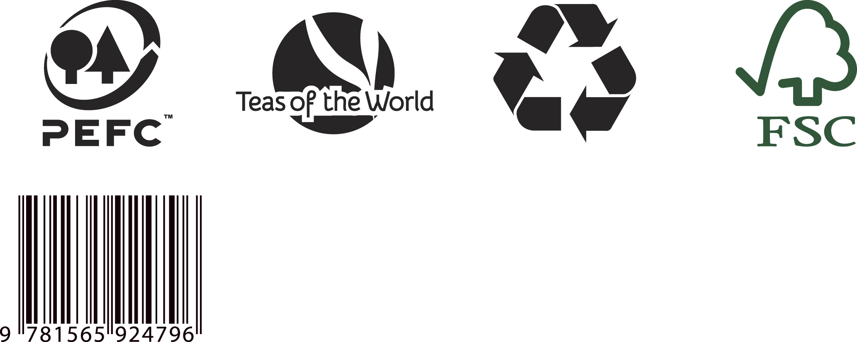
Appendix 2.3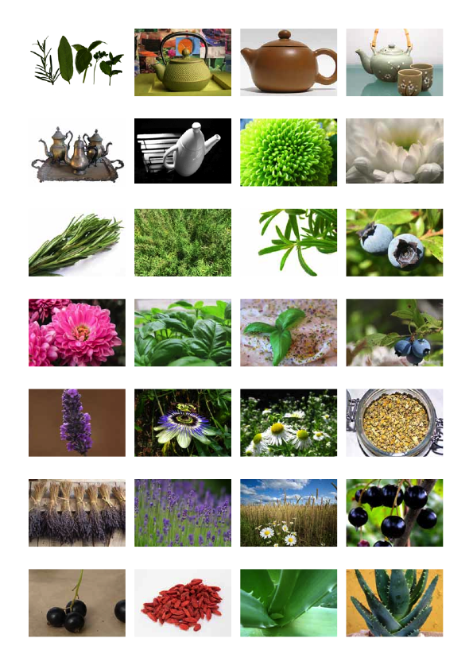

Appendix 2.3 (continued)

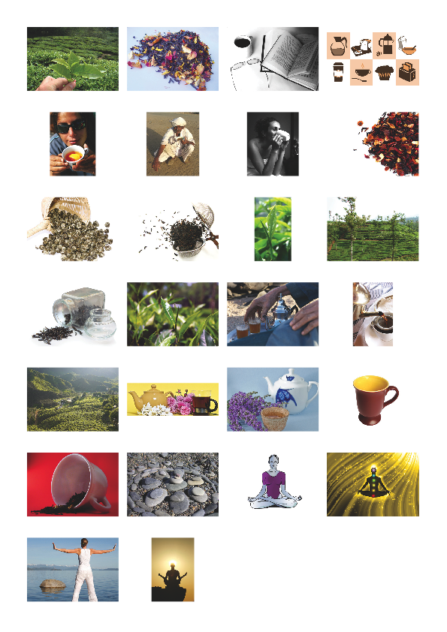
Appendix 3.1

Appendix_3.1.txt:

Label 1

Sensorial Tea Range: Teas to alter your body, mind and spirit

Meditation Tea
For calming and relaxing the body and mind
30g

Label 2

Sensorial Tea Range: Teas to alter your body, mind and spirit

Uplifting Tea
For happiness and energising the spirit
30g

Label 3

Sensorial Tea Range: Teas to alter your body, mind and spirit

Concentration Tea
For concentration and mental vigour
30g

付録3.1

Appendix_3.1.txt:

ラベル１

Sensorial Tea Range: Teas to alter your body, mind and spirit
魅力的な高茶：体と心、精神を変える紅茶

Meditation Tea
For calming and relaxing the body and mind
30g

瞑想茶
心と体の落ち着きと癒しのための紅茶

ラベル2

Sensorial Tea Range: Teas to alter your body, mind and spirit
魅力的な高茶：体と心、精神を変える紅茶

Uplifting Tea
For happiness and energising the spirit
30g

高陽茶
幸せと元気になるための紅茶
30ｇ

Concentration Tea
For concentration and mental vigour
Green Tea, Basil, Blueberries, Rosemary & Chrysanthemum

ラベル3

Sensorial Tea Range: Teas to alter your body, mind and spirit
魅力的な高茶：体と心、精神を変える紅茶

Concentration Tea
For concentration and mental vigour
30g

集中茶
集中と精神を活気づけるための紅茶
30ｇ

